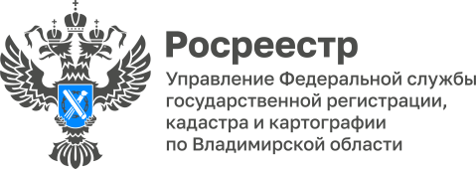

**ПРЕСС-РЕЛИЗ**

**Управление Росреестра по Владимирской области информирует**

**о проведении прямых телефонных линий**

С 13 по 16 августа 2024 года специалисты Управления Росреестра по Владимирской области проведут для жителей города Владимира и области прямые телефонные линии по следующим актуальным темам:

- 13 августа с 10:00 до 11:00 часов на вопросы о внесении в ЕГРН записей о наличии возражения в отношении зарегистрированного права на объект недвижимости ответит начальник отдела регистрации объектов недвижимости крупных правообладателей и регистрации арестов Управления - Милова Ирина Владимировна. Свои вопросы Вы сможете задать по телефону: 8 (4922) 53-34-19;

- 14 августа с 09:00 до 12:00 часов на вопросы о существенных условиях договора купли-продажи объектов недвижимости ответит начальник Гороховецкого отдела Управления - Маркелова Ольга Михайловна. Свои вопросы Вы сможете задать по телефону: 8 (4923) 82-19-54;

- 15 августа с 10:00 до 11:00 часов на вопросы о порядке погашения ипотеки ответит начальник Муромского отдела Управления - Лапшина Ирина Викторовна. Свои вопросы Вы сможете задать по телефону: 8 (4923) 42-02-44;

- 16 августа с 11:00 до 12:00 часов на вопросы о порядке объявления предостережения в рамках осуществления государственного земельного надзора ответит начальник Юрьев-Польского отдела Управления - Солдатова Виктория Викторовна. Свои вопросы Вы сможете задать по телефону: 8 (4924) 62-26-71.

*Материал подготовлен Управлением Росреестра*

*по Владимирской области*

**Контакты для СМИ**

Управление Росреестра по Владимирской области

г. Владимир, ул. Офицерская, д. 33-а

Отдел организации, мониторинга и контроля

(4922) 45-08-29

(4922) 45-08-26